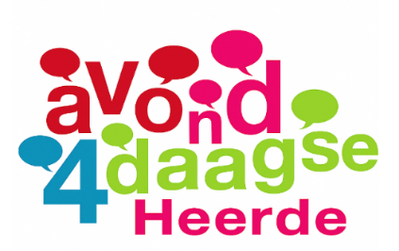
Avond4daagse Heerde 2026.
Route donderdag 3 km. Start Heidebeek.

Verklaring afkortingen:
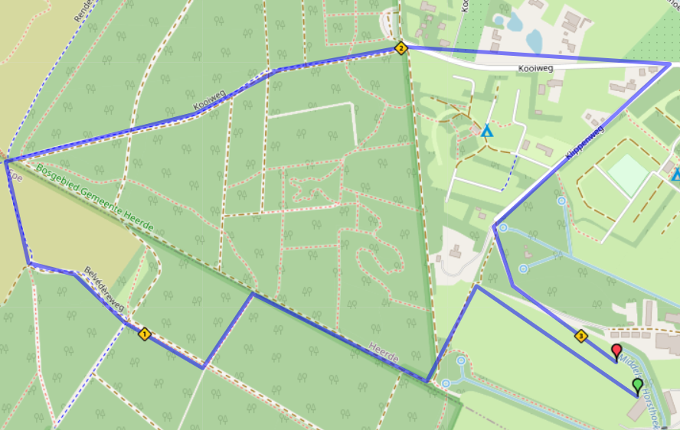
RA = Rechtsaf
LA = Linksaf
RD = Rechtdoor
LAH = Links aan houden
RAH = Rechts aan houden
P = Parkeerplaats

Verklaring richtingpijlen:
Rood = Rechtsaf
Blauw= Linksaf
Wit = Rechtdoor
LET OP:
DE KLEUR IS BEPALEND.

Donderdag 3 km. Start Heidebeek  - LA Einde pad na klaphek  - LA voor paal klompenpad  - RA brede weg  - LA tweede pad  - RA einde pad (door klaphek)  - RD betonfietspad met bochten mee blijven volgen  Splitsing met 10 km | - RA bij ANWB paddenstoel en bank (weer betonfietspad)  - RD Kooiweg volgen  - RA klippenweg (3,5 en 10 km samen?)  - LAH einde klippenweg en terug naar startplaats.  Einde route.  Startkaart inleveren bij A4d stand

